Informe – Práctica Acumulativa Jukebox PHP
Alumno: Alejandro
Ciclo: DAW 2 – Desenvolupament Web en Entorn Servidor
Fecha: Noviembre 2026

 | 0612 Desenvolupament Web en Entorn Client
 | RA1 · Práctica acumulativa de PHP para un jukebox
Alejandro Polo Diaz
Práctica N. ª: 4 |  | Practica Divertida
Introducción
En esta práctica he ido construyendo paso a paso una aplicación web tipo Jukebox musical usando PHP y Docker. La idea es empezar con lo más básico (un "hola mundo") e ir avanzando hasta tener autenticación, CRUD y una API REST. Todo corre dentro de contenedores Docker, así que no hace falta instalar PHP ni bases de datos directamente en el portátil.
──────────────────────────────────────────────────────────────────────
Bloque 1 – Bienvenida (Hola Mundo)
Lo primero fue crear el archivo 01-bienvenida.php con un simple echo:
<?php
echo 'Bienvenido al jukebox de la asociación';
Es solo una línea, pero sirve para verificar que el contenedor Docker con Apache y PHP está funcionando. Para levantarlo usé:
docker compose up -d
Y para comprobar que respondía correctamente:
curl -i http://localhost:8090/01-bienvenida.php
Esto devolvió un HTTP 200 OK con el mensaje de bienvenida. También comprobé que no hubiera errores de sintaxis con php -l 01-bienvenida.php.
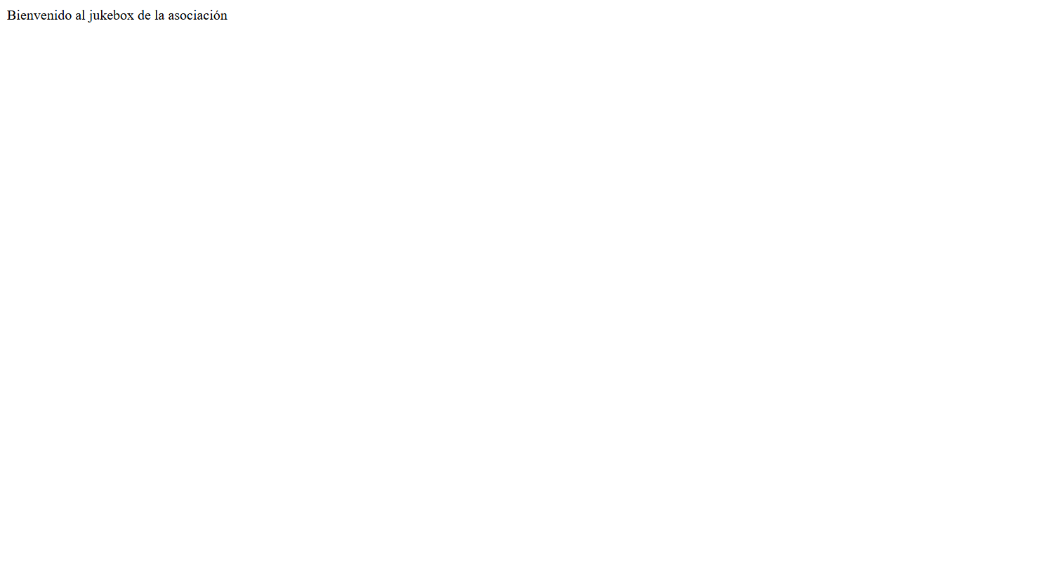
Figura 1 — Resultado en el navegador
──────────────────────────────────────────────────────────────────────
Bloque 2 – Portada y tipos de datos
Aquí creé la página principal (02-portada.php). Aprendí a mezclar PHP con HTML y a usar htmlspecialchars() para escapar los datos antes de mostrarlos, que es muy importante para evitar ataques XSS:
<?php
$saludo = 'El catálogo musical está en preparación.';
?>
<h1>Jukebox de la asociación</h1>
<p><?= htmlspecialchars($saludo, ENT_QUOTES | ENT_SUBSTITUTE, 'UTF-8') ?></p>
Lo de htmlspecialchars() al principio me pareció un rollo porque es muy largo de escribir, pero entiendo que es necesario para que si alguien mete código malicioso en una variable, no se ejecute en el navegador.
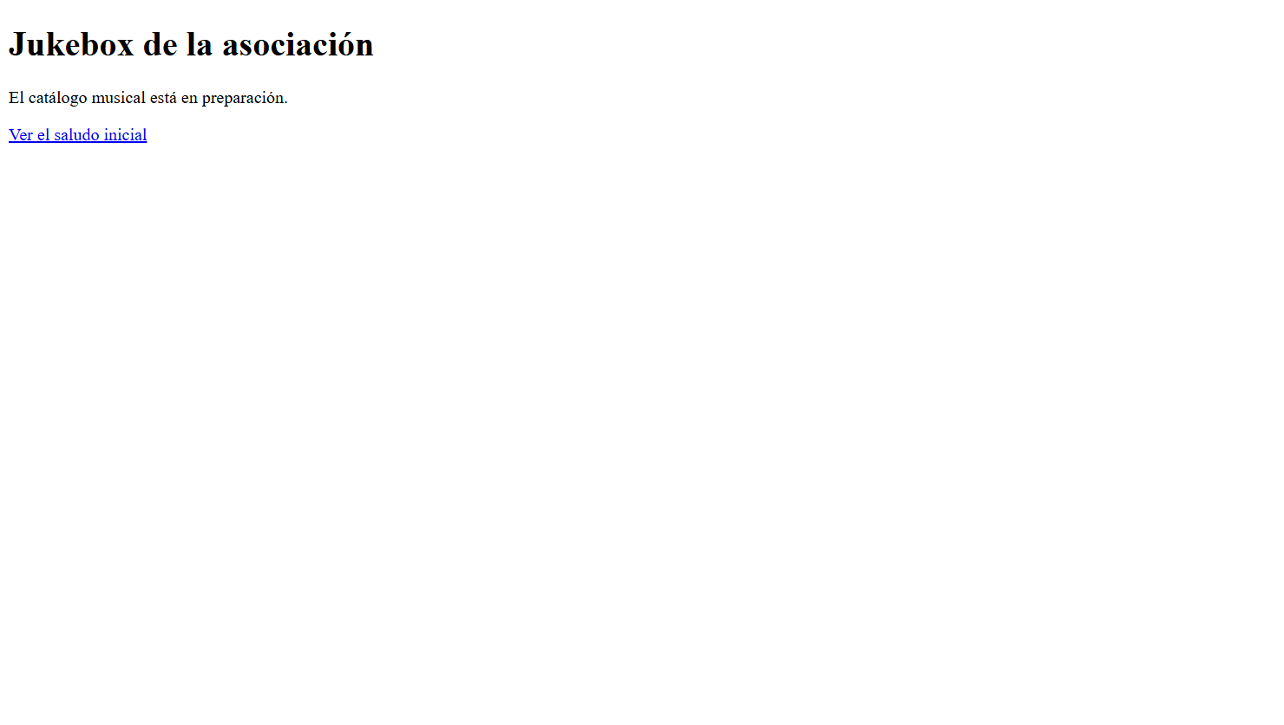
Figura 2 — Portada del Jukebox
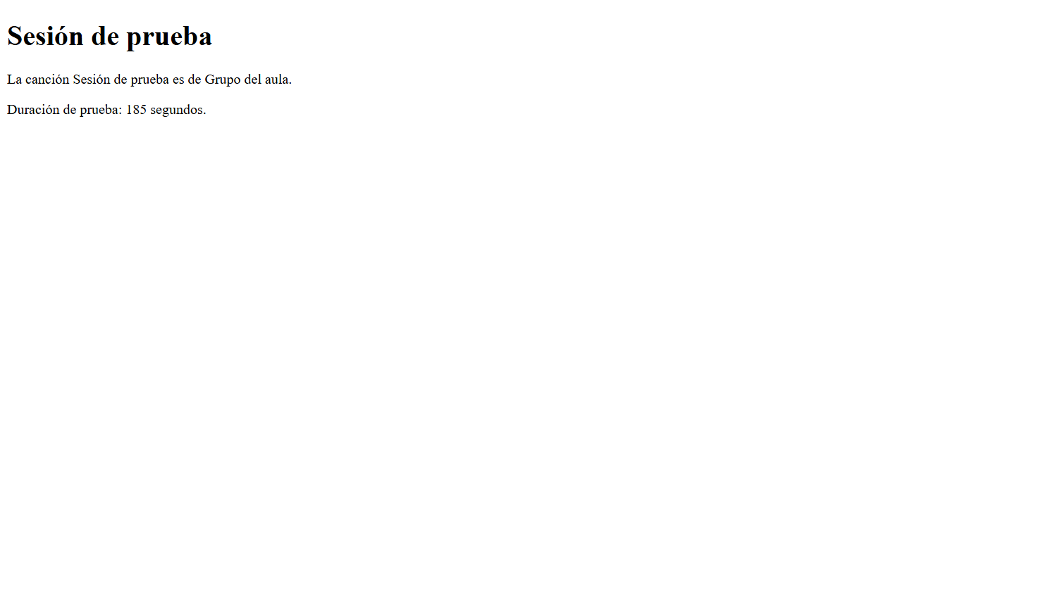
Figura 3 — Demostración de escape HTML
──────────────────────────────────────────────────────────────────────
Bloque 3 – Estructuras de control (duración)
En este bloque practiqué las estructuras condicionales (if/elseif/else). La idea es clasificar una canción según su duración:
$duration = 185;
if ($duration === 0) {
$status = 'Sin duración';
} elseif ($duration <= 240) {
$status = 'Hasta cuatro minutos';
} else {
$status = 'Más de cuatro minutos';
}
También aprendí a convertir segundos a minutos con intdiv() (división entera) y el operador módulo %:
$minutes = intdiv($duration, 60); // 3
$seconds = $duration % 60; // 5
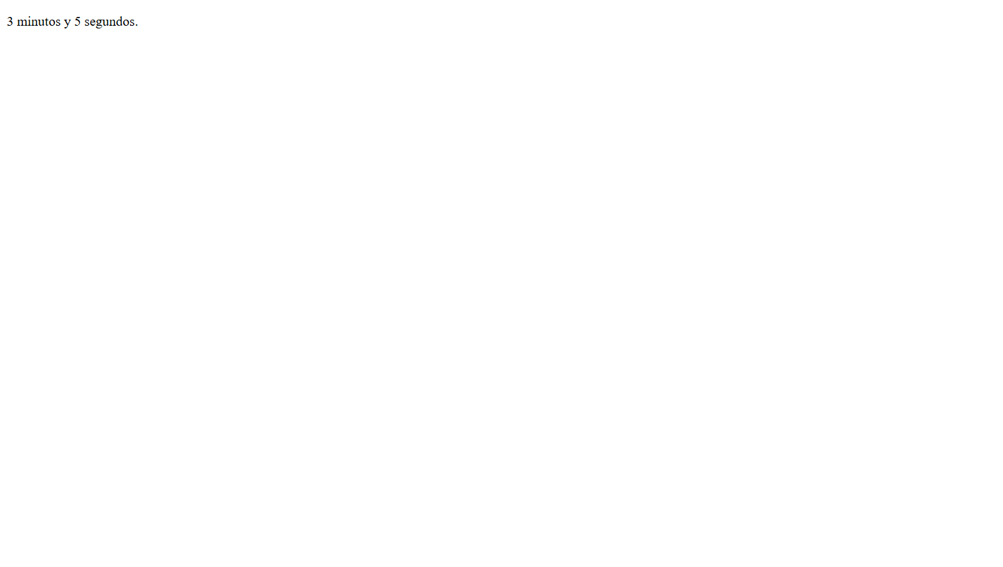
Figura 4 — Cálculo de duración
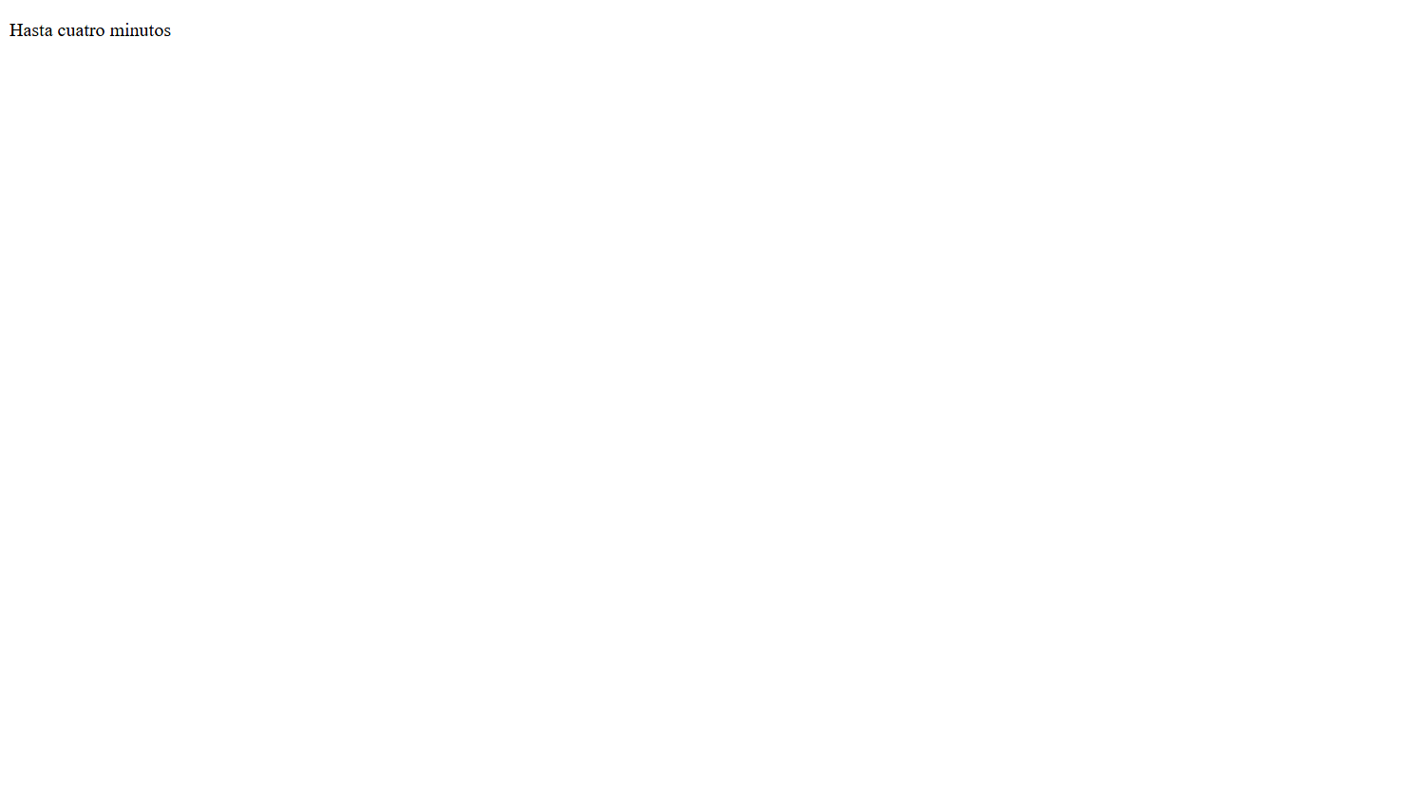
Figura 5 — Límite de 240 segundos
──────────────────────────────────────────────────────────────────────
Bloque 4 – Arrays y catálogo
Aquí empecé a usar arrays para guardar las canciones. Practiqué con for, while y foreach. El que más uso es foreach porque es el más cómodo para recorrer listas:
$titles = ['Sesión de prueba', 'Ritmo nocturno', 'Tema de película'];
<?php foreach ($titles as $title) { ?>
<li><?= htmlspecialchars($title, ENT_QUOTES | ENT_SUBSTITUTE, 'UTF-8') ?></li>
<?php } ?>
También probé el caso de un catálogo vacío para que mostrara un mensaje en vez de una lista en blanco.
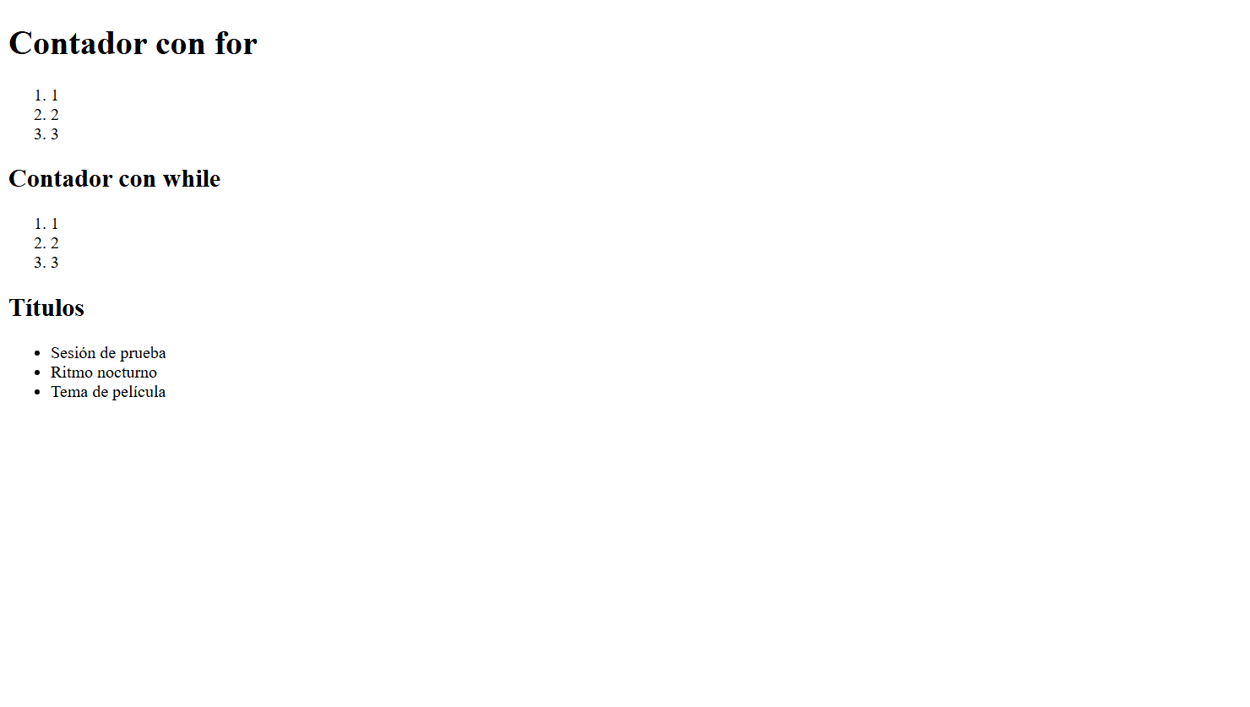
Figura 6 — Lista de canciones
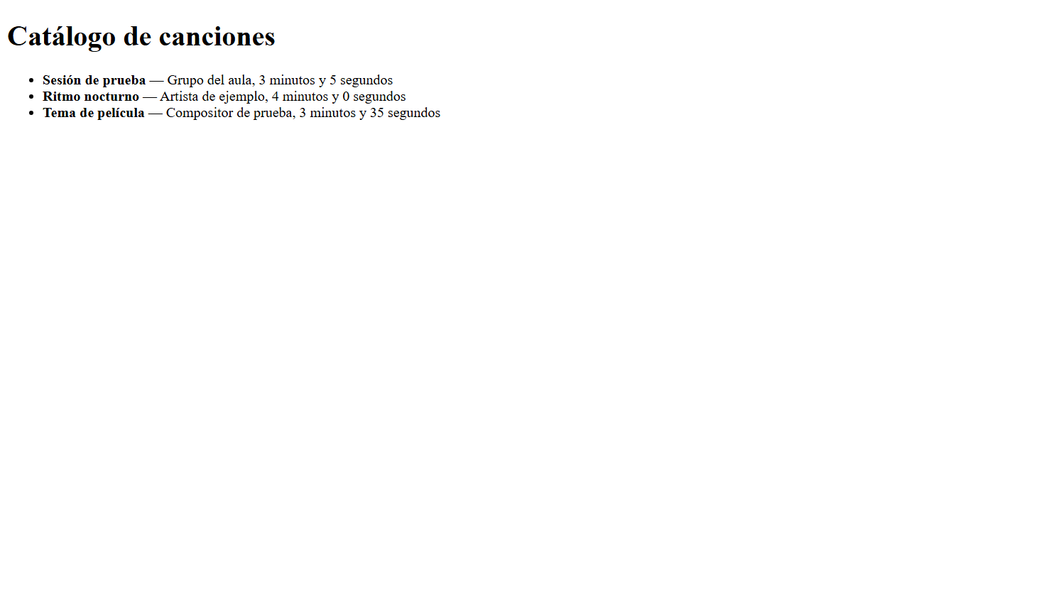
Figura 7 — Catálogo con canciones
──────────────────────────────────────────────────────────────────────
Bloque 5 – Funciones
Definí funciones propias en un archivo aparte (lib/canciones.php) para poder reutilizarlas. Por ejemplo, una función que convierte segundos a texto legible:
function duracionLegible(int $total): string
{
$minutes = intdiv($total, 60);
$seconds = $total % 60;
return $minutes . ' minutos y ' . $seconds . ' segundos';
}
Y una función escapar() que simplifica la llamada a htmlspecialchars():
function escapar(mixed $value): string
{
return htmlspecialchars((string) $value, ENT_QUOTES | ENT_SUBSTITUTE, 'UTF-8');
}
Para usar estas funciones en otros archivos utilicé require_once. Aprendí que require lanza un error fatal si el archivo no existe, mientras que include solo da un warning.
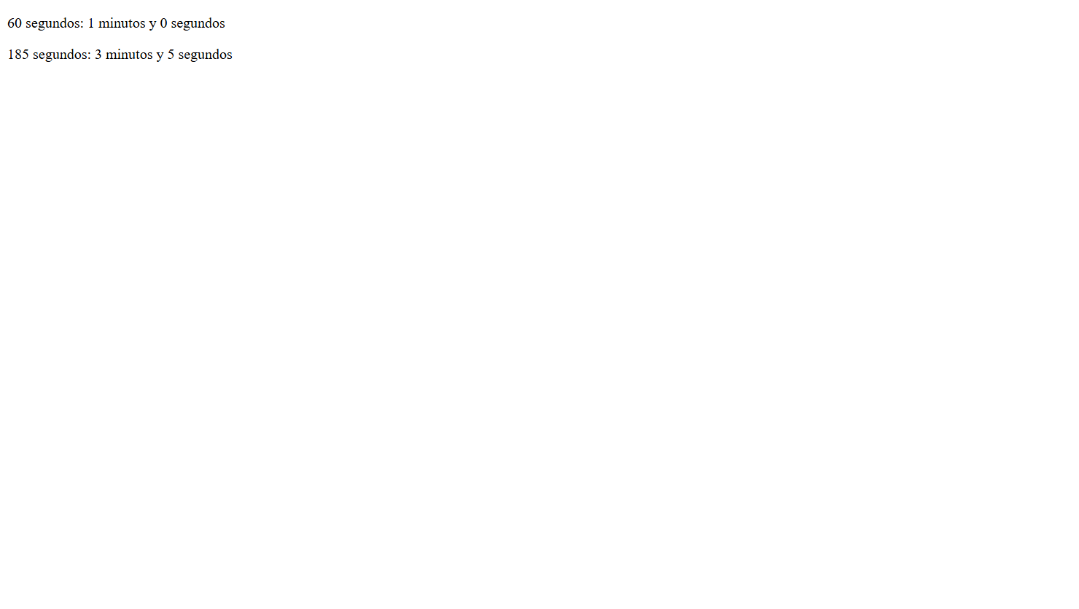
Figura 8 — Funciones en el navegador
──────────────────────────────────────────────────────────────────────
Bloque 6 – Formularios y filtros
Implementé un filtro de canciones por categoría usando $_GET. El código valida que la categoría sea una de las permitidas; si no lo es, devuelve un error 400:
$category = $_GET['category'] ?? 'todas';
if (!in_array($category, $allowedCategories, true)) {
http_response_code(400);
} else {
$songs = array_values(array_filter(
$songs,
fn (array $song): bool => $song['category'] === $category
));
}
Me gustó la parte de array_filter() con funciones flecha (fn =>), que es una forma bastante limpia de filtrar arrays.
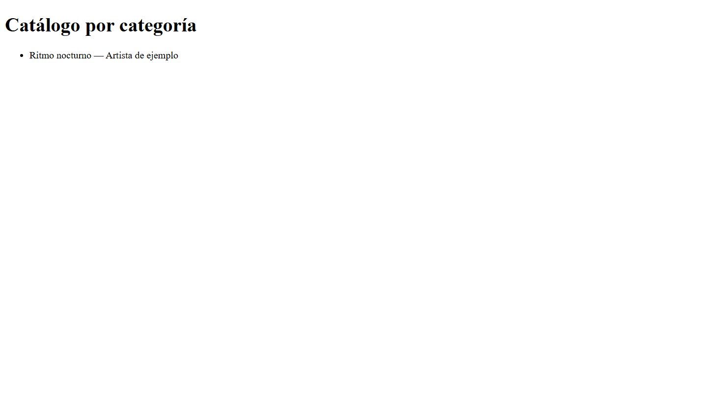
Figura 9 — Filtro por género rock
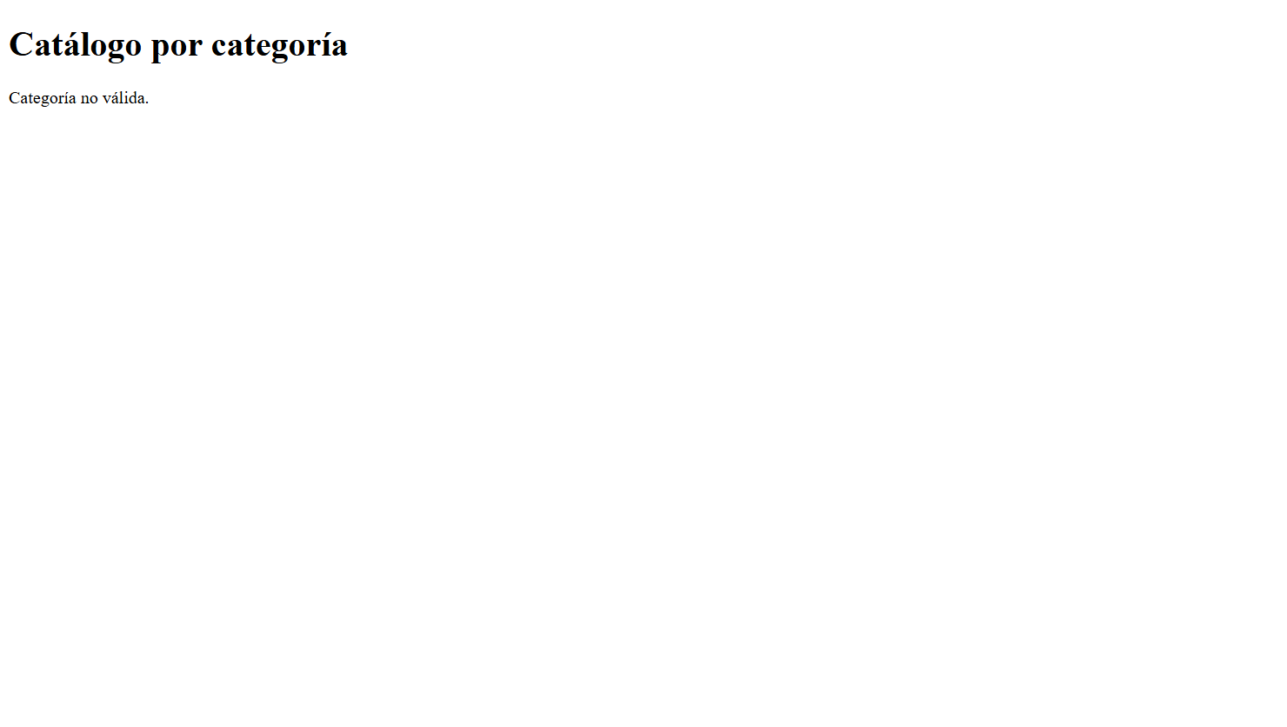
Figura 10 — Error 400 con parámetro inválido
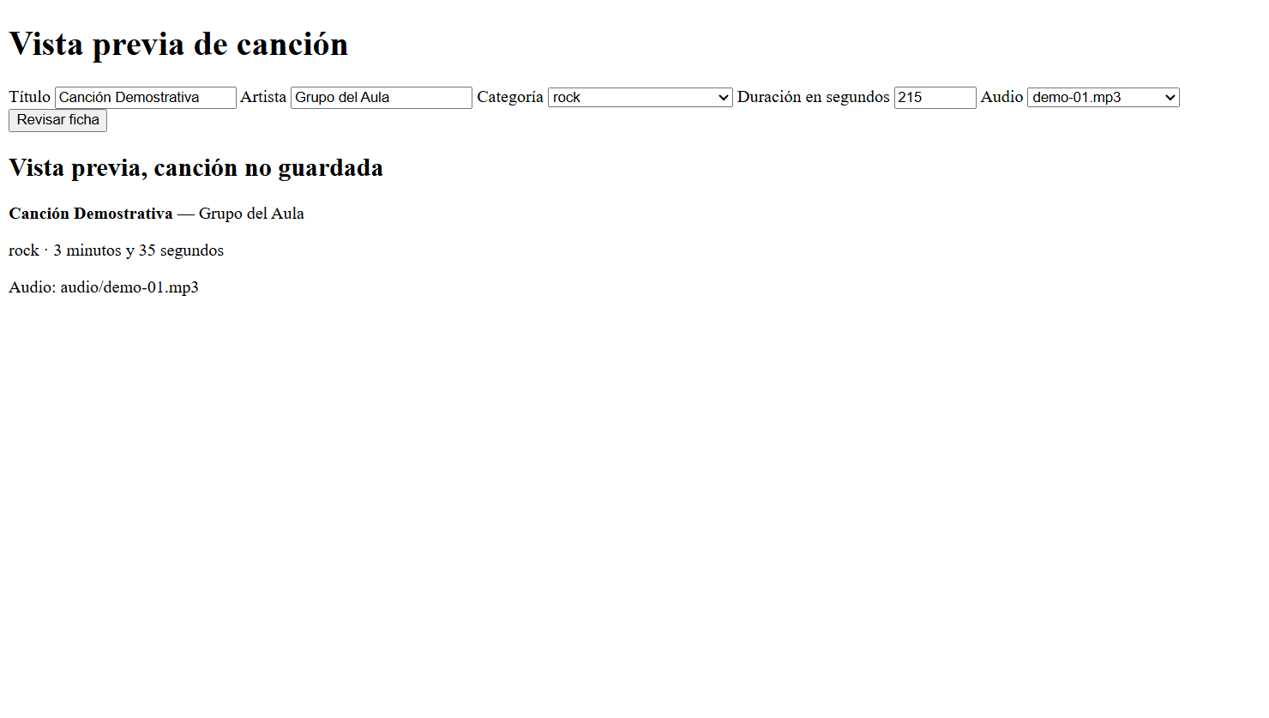
Figura 11 — Formulario con validación correcta
──────────────────────────────────────────────────────────────────────
Bloque 7 – Docker multiservicio (Etapa 2)
Este fue el bloque más complejo. Creé un compose.yaml con tres servicios: Apache+PHP, PostgreSQL y MariaDB:
services:
web:
build:
dockerfile: docker/Dockerfile
ports:
- "127.0.0.1:8091:80"
depends_on:
postgres:
condition: service_healthy
mariadb:
condition: service_healthy
postgres:
image: postgres:17-bookworm
mariadb:
image: mariadb:11.4
Para levantarlo usé:
cd docker
docker compose up -d
Después verifiqué las conexiones a ambas bases de datos con 11-conexiones.php, que usa PDO:
$connection = new PDO(
'pgsql:host=' . getenv('PGHOST') . ';dbname=' . getenv('PGDATABASE'),
getenv('PGUSER'),
getenv('PGPASSWORD')
);
El comando curl http://localhost:8091/11-conexiones.php devolvió un JSON con "status": "ok" para las dos bases de datos.
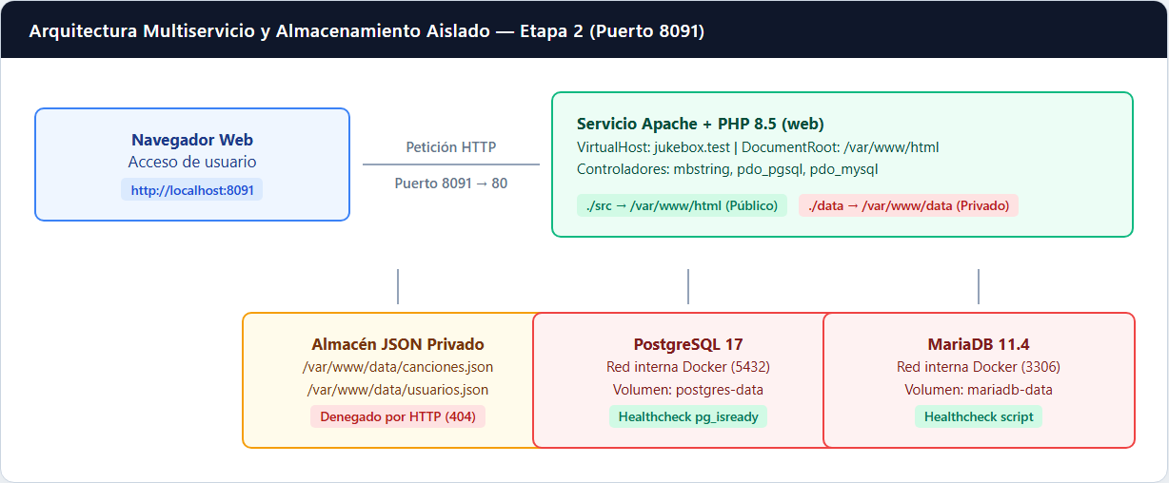
Figura 12 — Arquitectura multiservicio
──────────────────────────────────────────────────────────────────────
Bloque 8 – Persistencia JSON
Los datos del catálogo se guardan ahora en /var/www/data/canciones.json, que está fuera del directorio público. Así nadie puede acceder al JSON directamente por URL (devuelve 404).
El archivo lib/almacen-json.php se encarga de leer y escribir el JSON con bloqueo de archivos (flock) para evitar problemas si dos usuarios escriben a la vez:
const ARCHIVO_CANCIONES = '/var/www/data/canciones.json';
function leerCancionesJson(): array
{
return leerListaJson(ARCHIVO_CANCIONES, 'songs');
}
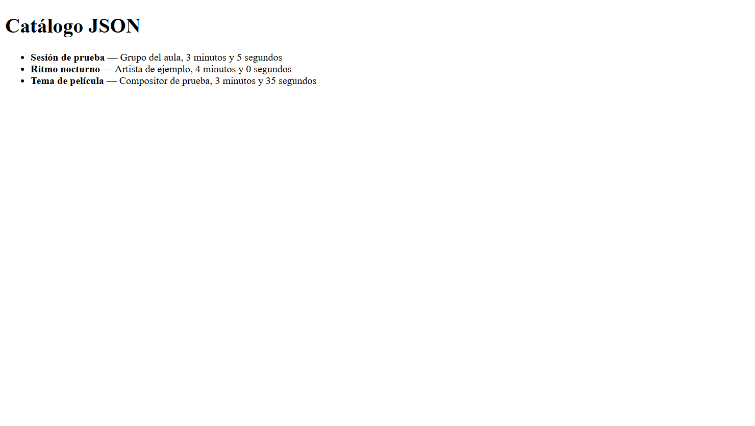
Figura 13 — Catálogo cargado desde JSON
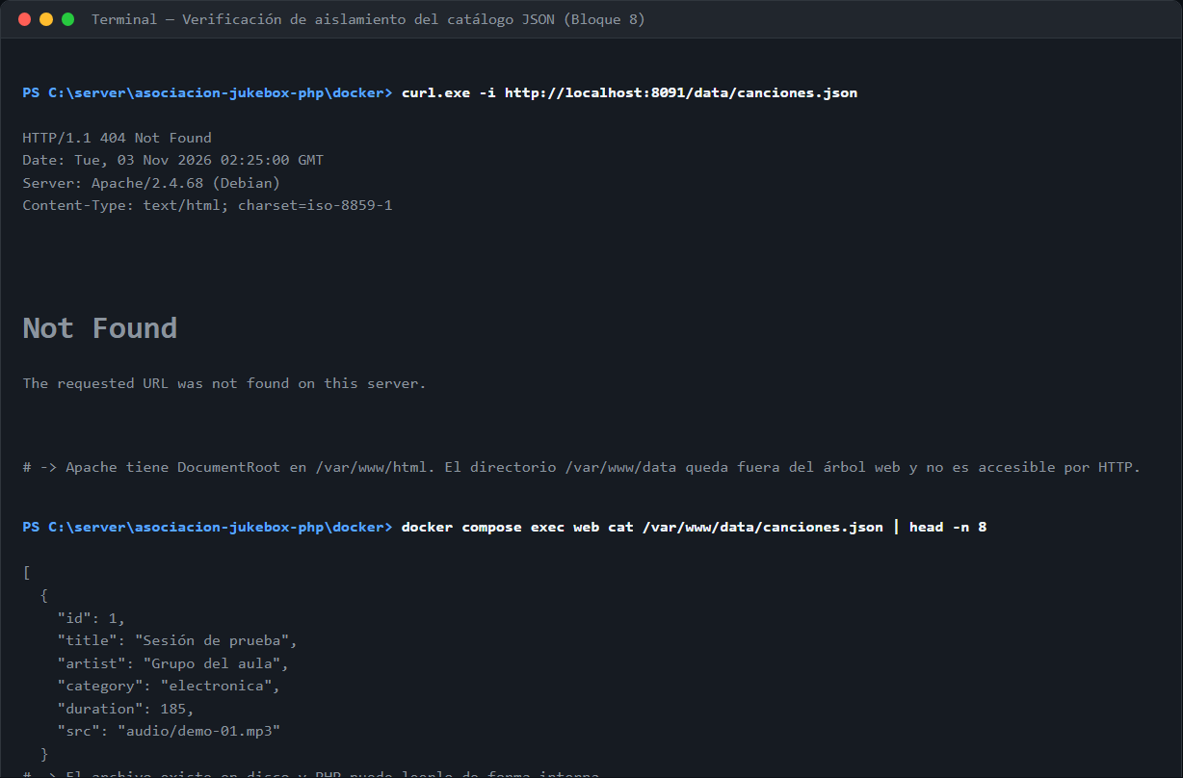
Figura 14 — Acceso directo al JSON devuelve 404
──────────────────────────────────────────────────────────────────────
Bloque 9 – Autenticación (registro y login)
Implementé registro y login con sesiones PHP. Las contraseñas se guardan hasheadas con password_hash(), que es la forma segura que recomienda PHP:
$hash = password_hash($password, PASSWORD_DEFAULT);
Para proteger los formularios contra ataques CSRF, se genera un token aleatorio que se incluye como campo oculto:
<input type="hidden" name="csrf" value="<?= escapar(tokenCsrf()) ?>">
Si alguien intenta enviar el formulario sin el token correcto, el servidor rechaza la petición con un error 403 Forbidden.
La validación del registro comprueba varias cosas: que el alias tenga entre 2 y 30 caracteres, que el email sea válido, que la contraseña tenga al menos 12 caracteres, y que la confirmación coincida.
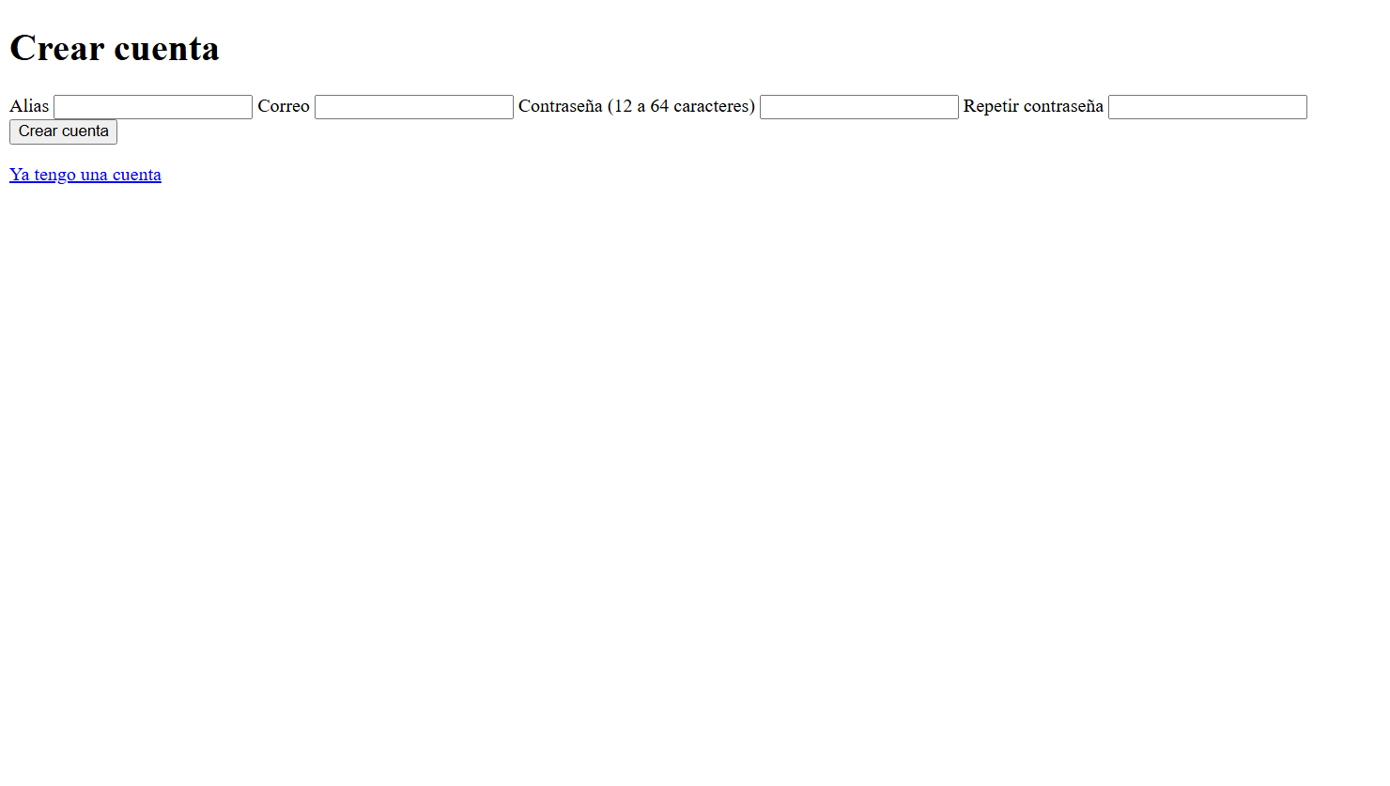
Figura 15 — Formulario de registro
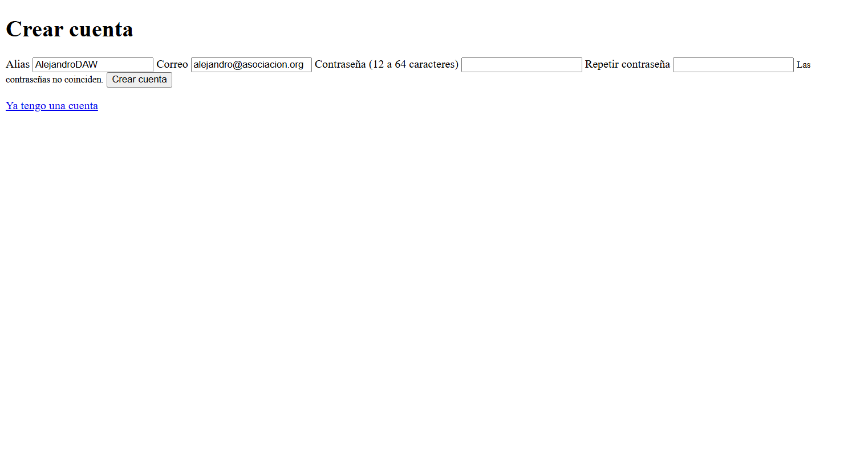
Figura 16 — Errores de validación
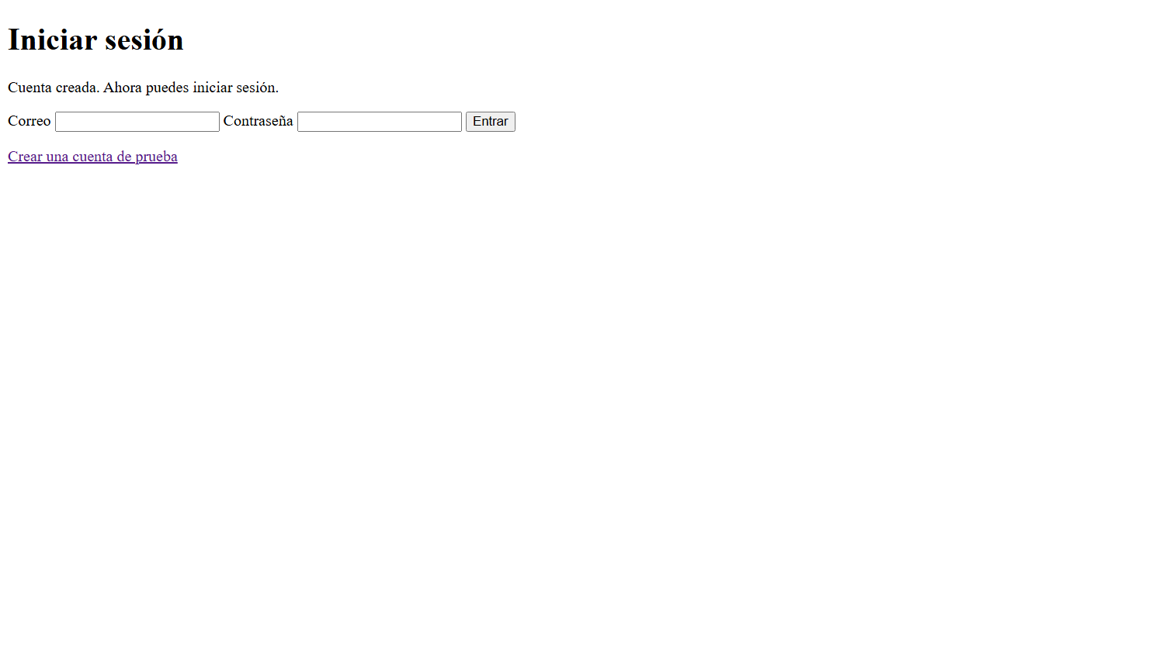
Figura 17 — Registro completado con éxito
──────────────────────────────────────────────────────────────────────
Bloque 10 – CRUD de canciones
Con el usuario ya autenticado, se pueden hacer las cuatro operaciones básicas: Crear, Leer, Actualizar y Eliminar canciones. La lista principal (canciones.php) lee los datos del JSON y los muestra con un foreach:
<?php foreach ($songs as $song) { ?>
<li>
<strong><?= escapar($song['title']) ?></strong>
— <?= escapar($song['artist']) ?>
<a href="cancion-editar.php?id=<?= escapar($song['id']) ?>">Editar</a>
<a href="cancion-eliminar.php?id=<?= escapar($song['id']) ?>">Eliminar</a>
</li>
<?php } ?>
Para generar IDs nuevos se usa max(id) + 1 y al eliminar se reindexa con array_values().
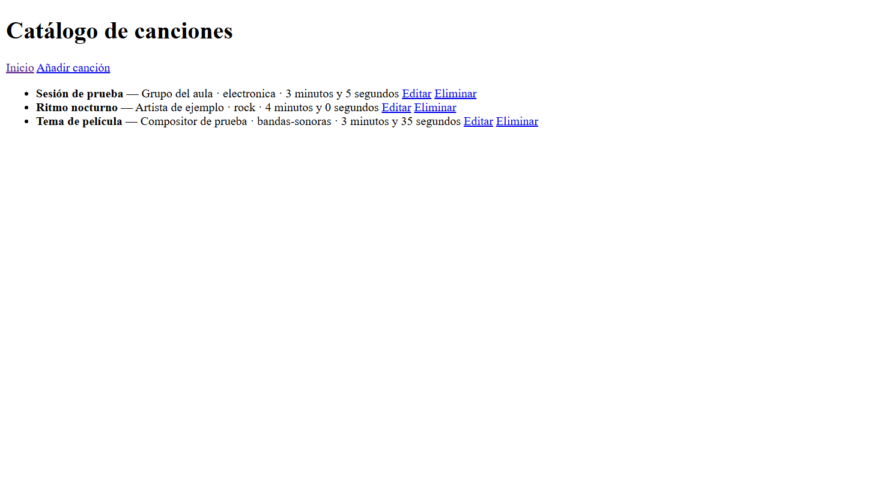
Figura 18 — Lista CRUD de canciones
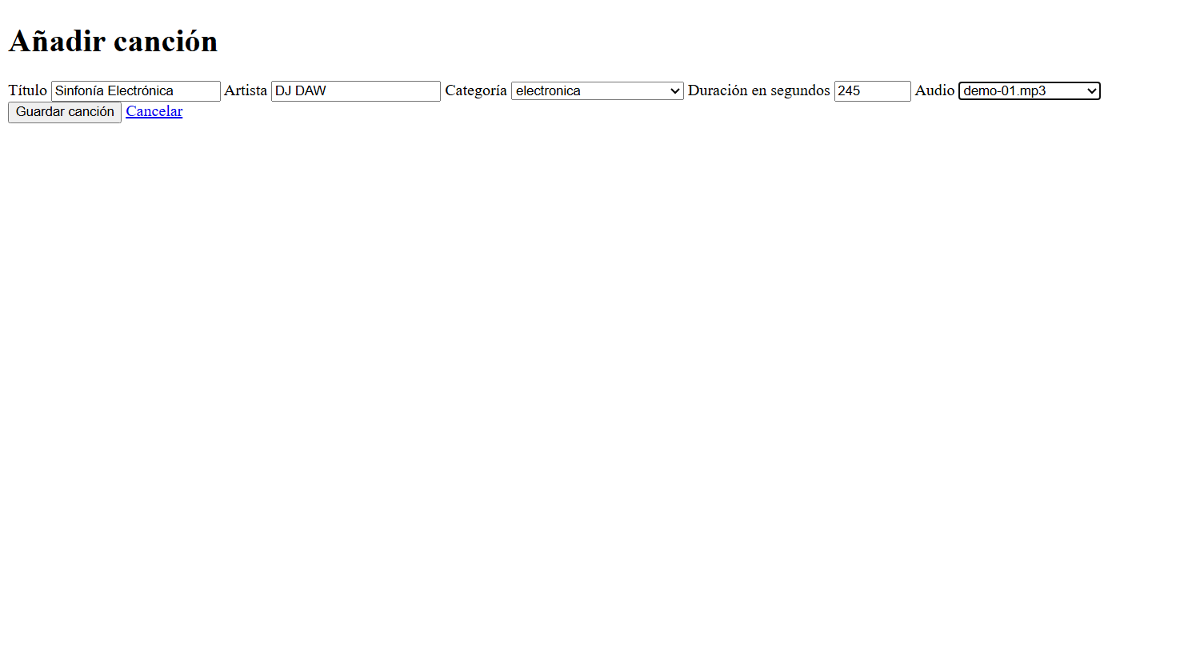
Figura 19 — Crear nueva canción
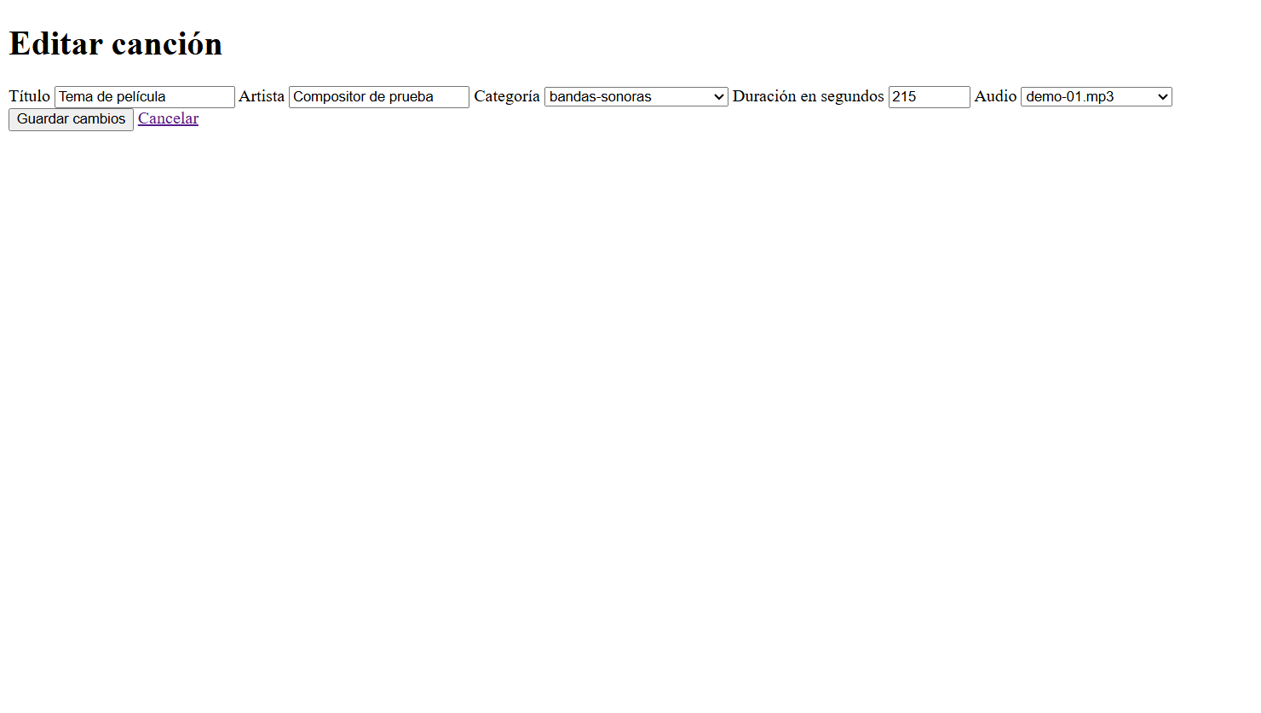
Figura 20 — Editar canción
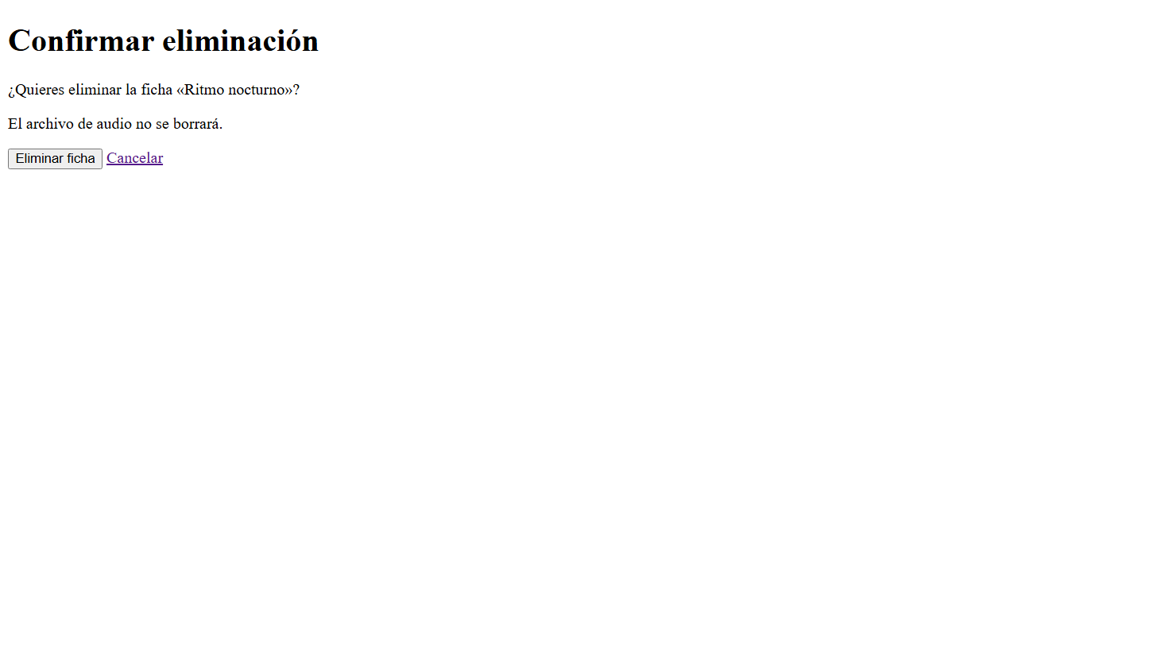
Figura 21 — Eliminar canción
──────────────────────────────────────────────────────────────────────
Bloque 11 – Home y API REST
Se creó la página de inicio del Jukebox y una API REST en api/canciones.php. La API devuelve las canciones en JSON, pero solo si el usuario tiene sesión iniciada:
if (!isset($_SESSION['usuario_id'])) {
http_response_code(401);
echo json_encode(['error' => 'Autenticación requerida.']);
exit;
}
$songs = leerCancionesJson();
echo json_encode($songs);
Para probar la API usé curl http://localhost:8091/api/canciones.php. Sin sesión devuelve 401, y con la cookie de sesión devuelve el listado en JSON.
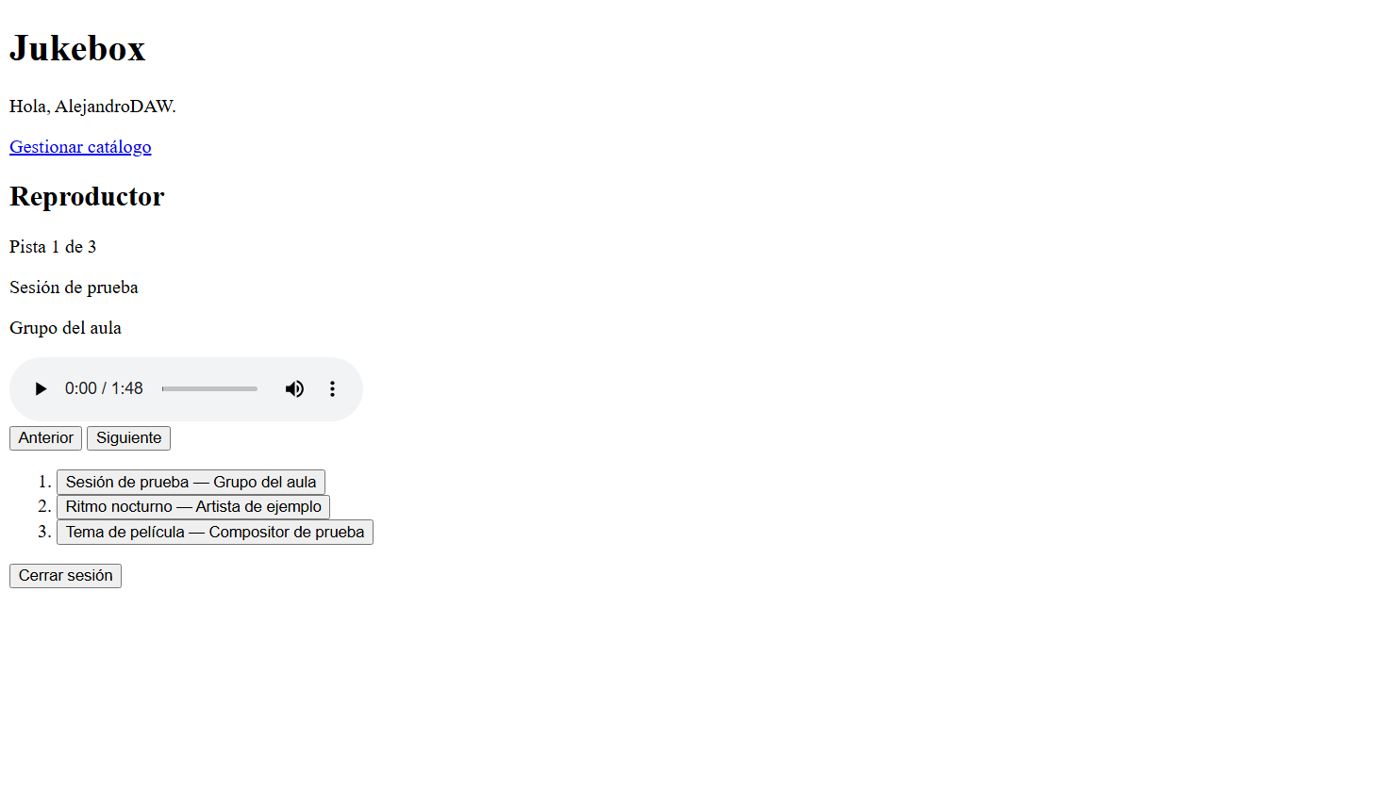
Figura 22 — Home del Jukebox
──────────────────────────────────────────────────────────────────────
Bloque 12 – Matriz de aceptación
Para finalizar, hice una matriz de aceptación donde se comprueba que cada requisito de la práctica está cubierto. Todos los puntos están marcados como completados.
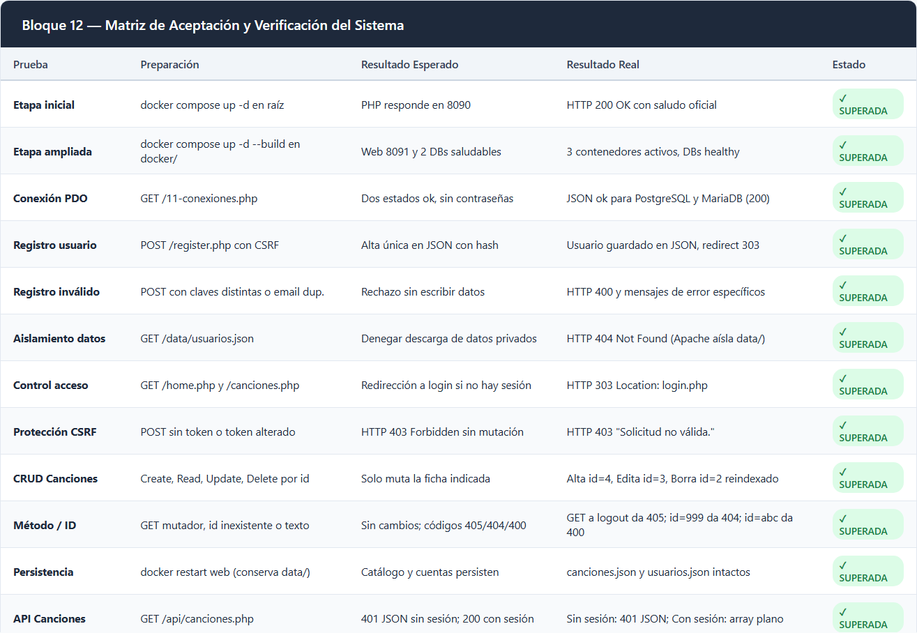
Figura 23 — Matriz de aceptación
──────────────────────────────────────────────────────────────────────
Conclusiones
Esta práctica me ha servido para aprender PHP de forma progresiva. He ido desde un simple echo hasta montar una aplicación completa con Docker, bases de datos, autenticación y API. Lo que más me costó fue la parte de Docker con varios servicios y entender bien la protección CSRF, pero al final cuando ves cómo encajan todas las piezas tiene bastante sentido. En general creo que es una buena práctica para ir cogiendo soltura con el desarrollo web del lado del servidor.

